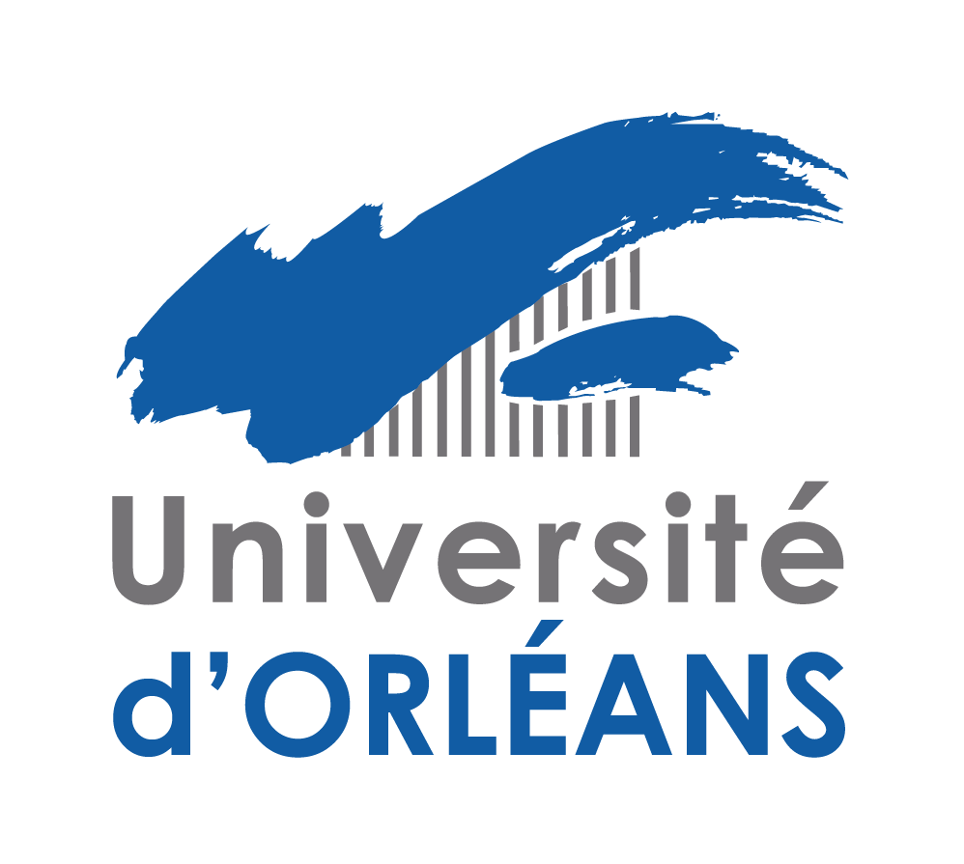

AVIS DE SOUTENANCE EN VUE DE
L’HABILITATION A DIRIGER DES RECHERCHES

Discipline : Sciences juridiques

Philippe TANCHOUX, Maître de conférences en histoire du droit
présentera ses travaux en vue de l’habilitation à diriger des recherches

Le 12 juillet 2022 à 14 heures

Lieu : UFR DEG d’Orléans – Salle Grotius, Bât. A, 105

devant le jury constitué par les personnalités suivantes :

Mme Anne-Sophie CHAMBOST Professeure à Sciences po Lyon
M. Vincent NEGRI chercheur CNRS associé à l’ISP, ENS Paris-Saclay
M. Xavier PERROT Professeur à l’Université de Clermont-Ferrand
M. Benoist PIERRE Professeur à l’Université de Tours
M. François PRIET Professeur émérite à l’Université d’Orléans

Approche historique et juridique de la patrimonialisation dans les domaines culturel et naturel

▪ « …tout patrimoine résulte d’une stricte production sociale à finalités idéologique, politique et/ou économique (…) » dont les critères de sélection comme les modalités de sauvegarde, de valorisation et de transmission participent de ce que nous pouvons appeler processus de patrimonialisation.
La patrimonialisation dans le domaine culturel émerge en France à la fin du XVIIIe siècle. Elle reflète le projet politique suivant lequel le Peuple produit de l’identité collective autour de l’allégorie de la Nation, à partir de « l’héritage symbolique, vécu et transmis », récupéré comme un « instrument d’émancipation, de lutte contre le despotisme » et « l’injustice des conditions inégales ». Elle se poursuit sur les objets et monuments de la nature alors que les « communautés patrimoniales » se multiplient et se diversifient jusqu’au XXIe siècle.
▪ Observée au regard de l’histoire du droit sur plus de deux cents ans, cette dynamique retient l’attention sur trois axes privilégiés :
1/ l’intention politique poursuivie et les conditions de « fabrique » du patrimoine pour légitimer la patrimonialisation des biens culturels et son élargissement aux biens naturels,
2/ l’adaptation du cadre juridique (national et international) pour accorder l’abusus du propriétaire à l’impératif de transmission et la souveraineté des Etats à l’ancrage territorial ou mondial des biens,
3/ le déploiement des politiques et outils juridiques pour faire de la conservation, du partage des valeurs patrimoniales et de la mise en économie des biens considérés des compléments incontournables au processus de patrimonialisation.
- Les travaux présentés mettront en perspective ces trois enjeux fondamentaux de la patrimonialisation dans les domaines culturel et naturel et signaleront des pistes nouvelles.

Guy Di Méo, Processus de patrimonialisation et construction des territoires, in Patrimoine et industrie en Poitou-Charentes : connaître pour valoriser, Poitiers, Sep 2007, France, p 87
Pascal Ory, Qu’est-ce que la Nation ? Paris, Gallimard, 2020, p 406
Au sens de la Convention de Faro du Conseil de l’Europe, 27-10-2005, art. 2b
L’abusus, relatif à la propriété, est le droit de disposer d’un bien ou d’une chose.

